上海对外经贸大学创新宣传方式“展”现百年风华
2021年03月25日 09:19 来源：中国社会科学网 作者：查建国 夏立 陈炼

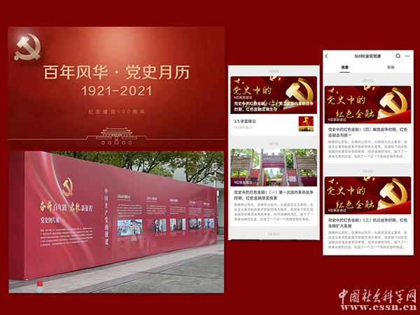
上海对外经贸大学所推出的党史月历、党史图片展、专题图展等宣传内容 照片由校方提供
中国社会科学网上海讯（记者 查建国 夏立 陈炼）近日，上海对外经贸大学积极创新宣传方式，先后推出党史月历、党史图片展、专题图展等活动，旨在营造浓厚的党史学习教育氛围，充分展示中国共产党100年光辉历程和伟大功绩，教育引导广大师生从党的百年奋斗历程中汲取继续前进的智慧和力量。
全景式回顾党的伟大历程和辉煌成就
百年风华·党史月历发布。中国共产党的100年，是不忘初心、牢记使命、接续奋斗的100年，是解放思想、实事求是、与时俱进的100年，是开创历史、奠定基业、开辟未来的100年。上海对外经贸大学官方微信公众号依据北京日报客户端权威发布信息，每月汇编推出“党史月历”，选取中国共产党百年历程中当月每天最值得纪念的党史事件，于当月最后一天发布。
3月16日，上海对外经贸大学举行党史学习教育动员会，拉开了学校党史学习教育的序幕。当日,“奋斗百年路，启航新征程”党史图片展也推出了第一期。“奋斗百年路，启航新征程”党史图片展以中国共产党的百年发展历程为顺序，以党的重大事件为线索，全景式回顾党的伟大历程和辉煌成就。
据悉，“奋斗百年路，启航新征程”党史图片展从3月中旬开展，至7月初结束，共分为8个篇章，每半月展出一期：中国共产党的创建；在大革命的洪流中；掀起土地革命的风暴；全民族抗日战争的中流砥柱；夺取新民主主义革命的全国性胜利；建立新中国，开始社会主义革命和建设；改革开放和社会主义现代化建设；中国特色社会主义进入新时代。
上海对外经贸大学松江校区将以展板形式呈现，古北校区则通过宣传橱窗展示。同步，学校“党史学习教育专题网”进行线上展示。党史图片展的篇章划分和主要内容参考了中组部党员教育中心、中央党史研究室宣传教育局、中央电视台科教频道联合制作的《党史故事100讲》、中共党史出版社出版的《中国共产党九十年》和学林出版社出版的《文献中的百年党史》。
学习中国共产党领导下的红色金融发展史
上海对外经贸大学金融管理学院党委积极响应号召，经前期精心策划，依托SUIBE金院党建微信平台，每周推送2期“党史中的红色金融”专题图展（选自中国金融思想战线网、中国金融思想政治工作研究会），作为学院党史学习教育和庆祝建党100周年系列主题活动的序篇，动员全院师生党员和入党积极分子，深入学习中国共产党领导下的红色金融发展史。
上海对外经贸大学金融管理学院立足金融学科专业，聚焦“党史”“红色”“金融”元素，普及党史中的红色金融知识，开展特色鲜明、形式多样、线上线下充分结合的学习教育，以点带面、以赛促学、以学促做。后续，学院将在师生党支部中开展“金融党史微课堂”视频制作、金融博物馆参观学习、“行走的党课”金融人打卡红色地标、师生“党史红色金融”知识竞赛等活动，进一步讲好党史中的红色金融故事，以期达到思想政治再洗礼、初心使命再升华、担当作为再鼓劲的预期目标，推动党史学习教育走深走实，把学习成效切实转化为干事创业的澎湃动力，以昂扬姿态奋力开创事业发展新局面。

